**МИНОБРНАУКИ РОССИИ**

**САНКТ-ПЕТЕРБУРГСКИЙ ГОСУДАРСТВЕННЫЙ**

**ЭЛЕКТРОТЕХНИЧЕСКИЙ УНИВЕРСИТЕТ**

**«ЛЭТИ» ИМ. В.И. УЛЬЯНОВА (ЛЕНИНА)**

**Кафедра МОЭВМ**

**КУРСОВАЯ РАБОТА**

**по дисциплине «Программирование»**

**Тема: Обработка изображения в формате PNG**

| Студент гр. 1303 |  | Чубан Д.В. |
| --- | --- | --- |
| Преподаватель |  | Чайка К.В. |

Санкт-Петербург

2022

**ЗАДАНИЕ**

**НА КУРСОВУЮ РАБОТУ**

| Студент: Чубан Дмитрий |
| --- |
| Группа 1303 |
| Тема работы: Обработка изображения в формате **PNG**  **Вариант 23**  Условие задания: |
| Программа должна реализовывать следующий функционал по обработке PNG-файла   * (1) Рисование окружности. Окружность определяется:   + **либо** координатами левого верхнего и правого нижнего угла квадрата, в который она вписана, **либо** координатами ее центра и радиусом   + толщиной линии окружности   + цветом линии окружности   + окружность может быть залитой или нет   + цветом которым залита сама окружность, если пользователем выбрана залитая окружность * (2) Фильтр rgb-компонент. Этот инструмент должен позволять для всего изображения либо установить в 0 либо установить в 255 значение заданной компоненты. Функционал определяется   + Какую компоненту требуется изменить   + В какой значение ее требуется изменить * (3) Разделяет изображение на N*M частей. Реализация: либо провести линии заданной толщины, тем самым разделив изображение либо сохранение каждой части в отдельный файл. -- по желанию студента (можно и оба варианта). Функционал определяется:   + Количество частей по “оси” Y   + Количество частей по “оси” X   + Толщина линии   + Цвет линии   + Либо путь куда сохранить кусочки   Дата выдачи задания: 22.03.2022  Дата сдачи реферата: 01.03.2022  Дата защиты работы: 03.06.2022  Студент группы 1303 __________________ Чубан Д.В.  Преподаватель __________________ Чайка К.В. |
| **АННОТАЦИЯ**  Работа представляет собой программу, осуществляющую обработку изображений типа PNG с использованием терминального интерфейса. В программе реализованы следующие опции для обработки изображения: рисование окружности, изменение одного из RGB-каналов изображение в заданную величину, разделение изображения линиями заданной толщины на заданное количество N*M частей. |
|  |

**ВВЕДЕНИЕ**

Целью работы являлось: научиться обрабатывать изображения в языке программирования Си, изучить и освоить передачу опций и аргументов к ним через командную строку. Написать программу, осуществляющую считывание изображения, обработку и сохранение полученного результата в новый файл.

**1. ОПИСАНИЕ ФУНКЦИЙ ПРОГРАММЫ**

* 1. **Структуры**

Для работы программы были написаны структуры *Png, Configs.*

В структуру *Png* основная информация об изображении. *Configs* - структура, хранящая в себе флаги и аргументы, переданные с опциями.

* 1. **Описание функции printInfo()**

Функция выводит основную информацию об изображении (ширина, высота, битовая глубина и тип цветовой палитры).

* 1. **Описание функций read_png_file() и write_png_file()**

Данные функции обеспечивают считывание информации об изображении и ее обновлении после изменений, сделанных в ходе работы программы.

* 1. **Описание функции drawPixel()**

Функция принимает на вход ссылку на изображение Png* image, координаты пикселя, цвет которого надо изменить (int x, int y) и 3 значения для каждого канала RGB. После этого проверяется, находится ли данный пиксель в пределах изображения, и изменяются значения RGB.

* 1. **Описание функции checkColor()**

Функция принимает на вход 3 значения типа int, соответствующие значениям цвета, и проверяет, не выходят ли данные значения за допустимые границы (0-255).

* 1. **Описание функции** **drawOutline()**

Функция принимает на вход изображение, радиус рисуемого круга, координаты его центра, три RGB цвета, определяющие цвет линии и двумерный массив int mask, который нужен для определения заливаемых пикселей (если пользователь выбрал опцию заливки и/или толщины окружности).

Далее алгоритмом Брезенхема рисуется окружность с помощью функции drawPixel() и отмечает в mask перекрашенные пиксели.

* 1. **Описание функции Fillment()**

Функция принимает на вход изображение, маску заливки, координаты начала заливки и ее цвет.

Функция проверяет, находится ли текущий пиксель в границах изображения и равенство 0 соответствующему элементу из маски, после чего меняет цвет текущего пикселя на заливаемый с помощью drawPixel() и рекурсивно вызывает себя для соседних пикселей.

* 1. **Описание функции strtokForTwo()**

Функция принимает на вход строку и два значения, куда нужно будет записать разделенные значения.

Функция делит строку с помощью функции strtok() и, если значений в строке больше или меньше двух, уведомляет о неправильности введенных данных и завершает программу.

* 1. **Описание функции strtokForThree()**

Функция принимает на вход строку и три значения, куда нужно будет записать разделенные значения.

Функция делит строку с помощью функции strtok() и, если значений в строке больше или меньше трех, уведомляет о неправильности введенных данных и завершает программу.

* 1. **Описание функции drawCircle()**

Функция принимает на вход изображение и struct Configs cfg, откуда будут браться данные для рисования окружности.

Далее, инициализируется двумерный массив int mask, который нужен для выполнения заливки и создании толщины линии окружности. Если окружность была задана пользователем с помощью координат углов квадрата, в который вписана окружность, то функция просчитывает центр этой окружности и ее радиус.

Далее вызывается функция drawOutline() и если пользователь выбрал опцию толщины, то дополнительно вызываются еще одна drawOutline() и Fillment(). Если выбрана опция заливки, то выполняется функция Fillment().

* 1. **Описание функции colorChanger()**

Функция принимает на вход изображение, букву, соответствующую одному из каналов RGB и значение, на которое данный канал нужно изменить. Если значения входных данных не соответствуют правильному формату, выводится сообщение об ошибке введенных данных и программа завершается.

Функция проверяет на валидность введенные букву и значение цвета, после чего в цикле меняет значение RGB канала для каждого пикселя на изображении.

* 1. **Описание функции divideImage()**

Функция принимает на вход изображение и структуру конфигураций.

После чего в цикле на изображении с помощью функции drawPixel() рисуются линии-разделители заданной толщины (если она была задана).

* 1. **Описание функции main()**

В главной функции происходит инициализация структуры конфигураций стандартными значениями, потом вызывается функция optsProcessing(), которая заполняет структуру данными. Далее, если в программу при запуске не было передано значение входного, выводится ошибка и программа завершается. После проверки вызывается функция read_png_file() и ее результат передается в переменную image. Далее в зависимости от введенных опций вызывается одна из функций printInfo(), drawCircle(), divideImage() или colorChanger().

После выполнения одной из функций, результат преобразований записывается в новый файл с помощью функции write_png_file() либо с именем, введенным пользователем, либо со стандартным output.png.

* 1. **Описание функции printHelp()**

Функция выводит справку об использовании программы со всеми возможными ключами.

* 1. **Описание функции optsProcessing()**

Функция разбирает введенные аргументы и записывает данные в файл конфигурации.

**2. ТЕСТИРОВАНИЕ**

**2.1. Тестирование опции -C (--circle)**

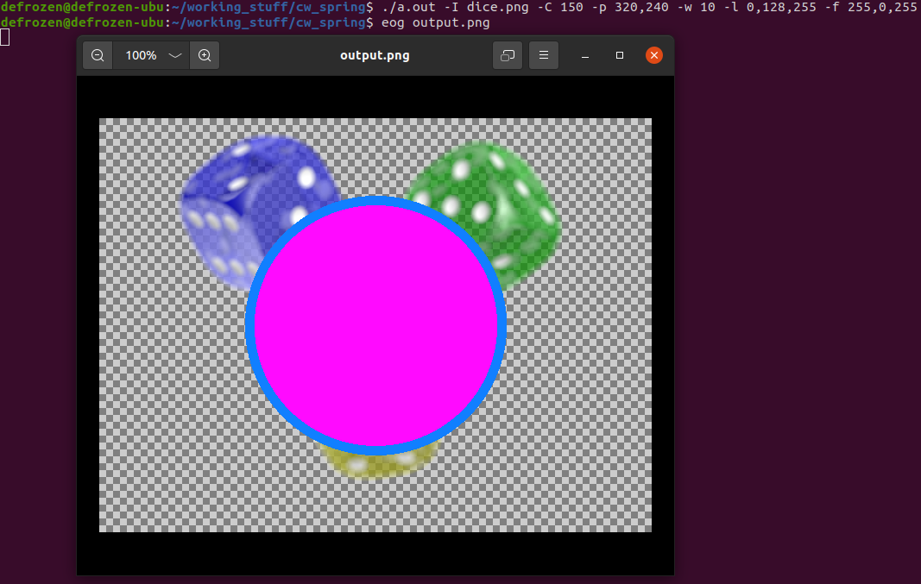

**2.2. Тестирование опции -L -R (--lt –rb)**

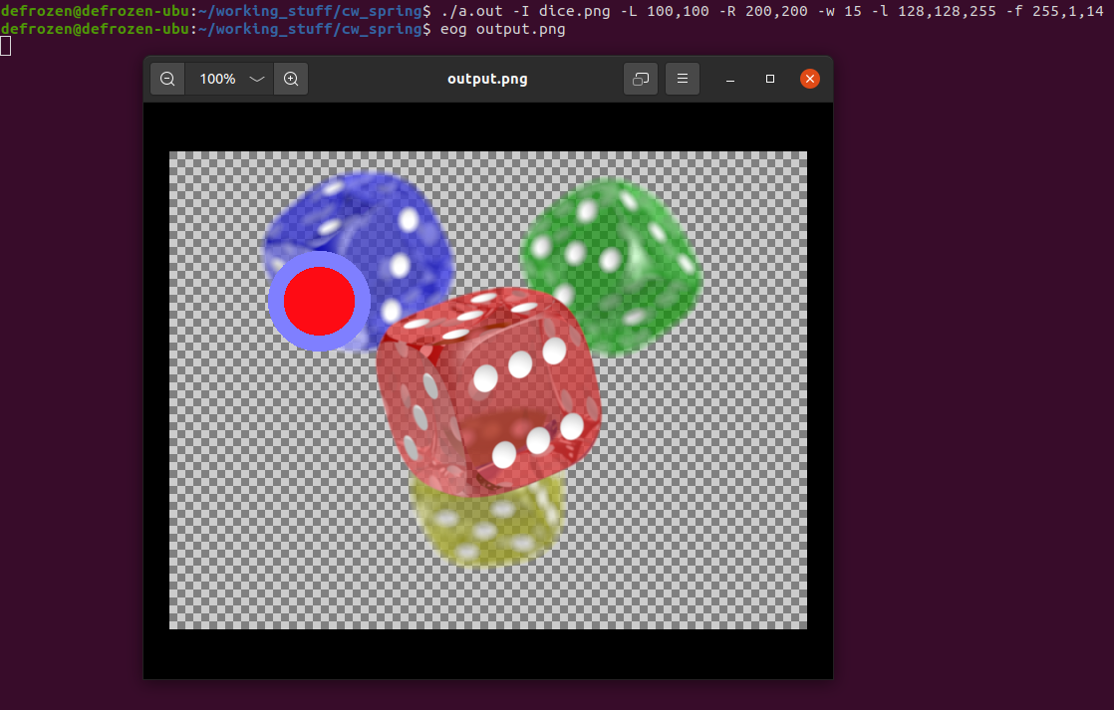

**2.3. Тестирование опции -i (--info)**

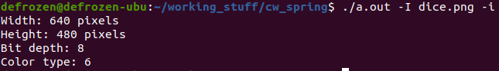

**2.4. Тестирование опции -d (--divide)**

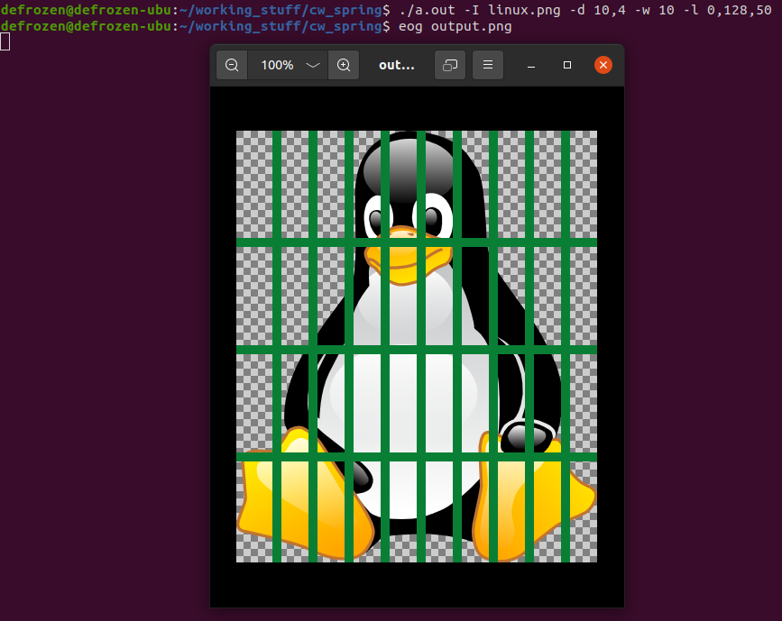

**2.5. Тестирование опции -c (--color)**

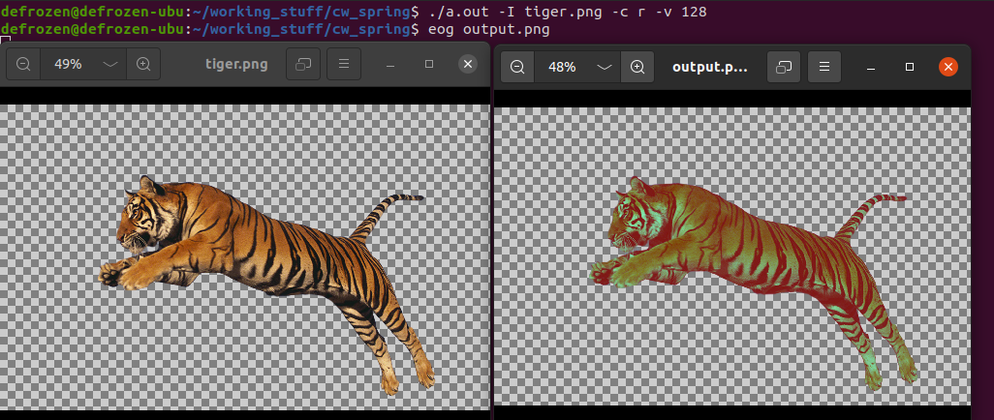

**ЗАКЛЮЧЕНИЕ**

В ходе выполнения работы была написана программа, выполняющая считывание, обработку PNG изображения, а также сохранение полученного результата в новый файл. Программа проводит проверку корректности поданных на вход аргументов и выводит соответствующие сообщения. Взаимодействие пользователя и утилиты осуществляется через CLI (Command line interface).

**ПРИЛОЖЕНИЕ А**

Название файла: cw.c

#include <stdio.h>

#include <stdlib.h>

#include <string.h>

#include <png.h>

#include <unistd.h>

#include <getopt.h>

#include <ctype.h>

void printHelp(){

printf("-I --input - filename to open\n");

printf("-O --output - filename to save\n");

printf("-i --info - prints general information about picture \n\n");

printf("\tTo draw a circle:\n\n");

printf("-C --circle, arg - radius, amount of pixels\n");

printf("-p --pos - coordinates of center !MUST BE WITHIN PICTURE OR ELSE WON'T WORK!\n");

printf("\t\tOR\n");

printf("-L --lt in /X,Y/ format for right top corner AND -R --rb in /X,Y/ format for right bottom corner\n");

printf("WARNING: corners must be WITHIN picture AND form a square!\n\n");

printf("-w, --width\n");

printf("-l --linecolor - in format /R,G,B/\n");

printf("-f --fill - in format /R,G,B/\n\n");

printf("\tTo change the overall color of picture:\n");

printf("-c --color - in format /R/ or /G/ or /B/\n");

printf("-v --value - sets the value of color, in range 0-255\n\n");

printf("\tTo divide the picture in frames\n");

printf("-d --divide - args in format /X,Y/, should be less than height or width divided by 2\n");

printf("-w, --width\n");

printf("-l --linecolor - in format /R,G,B/\n");

};

struct Png{

int width, height;

png_byte color_type;

png_byte bit_depth;

png_structp png_ptr;

png_infop info_ptr;

int number_of_passes;

png_bytep *row_pointers;

};

struct Configs{

int cfg_error_flag;

int info_flag;

char* name;

char* output_name;

// CIRCLE

int circle;

char* position;

char* left_top_corner;

char* right_bot_corner;

int width;

char* linecolor;

char* fill;

//COLOR CHANGING

char color;

int var;

//DIVIDING

char* div;

//char* linecolor

//int width

};

void optsProcessing (int argc, char* argv[], struct Configs *config){

char *opts = "hI:O:iC:p:w:l:f:c:v:d:L:R:";

struct option longOpts[]={

{"help", no_argument, 0, 'h'},

{"input", required_argument, 0, 'I'},

{"output", required_argument, 0, 'O'},

{"info", no_argument, 0, 'i'},

{"circle", required_argument, 0, 'C'},

{"pos", required_argument, 0, 'p'},

{"width", required_argument, 0, 'w'},

{"linecolor", required_argument, 0, 'l'},

{"fill", required_argument, 0, 'f'},

{"color", required_argument, 0, 'c'},

{"value", required_argument, 0, 'v'},

{"divide", required_argument, 0, 'd'},

{"lt", required_argument, 0, 'L'},

{"rb", required_argument, 0, 'R'},

{0, 0, 0, 0}

};

int opt;

int longIndex;

opt = getopt_long(argc, argv, opts, longOpts, &longIndex);

while(opt != -1){

switch(opt){

case 'h':

printHelp();

exit(1);

break;

case 'I':

config->name = optarg;

break;

case 'C':

config->circle = atoi(optarg);

break;

case 'p':

config->position = optarg;

break;

case 'w':

config->width = atoi(optarg);

break;

case 'f':

config->fill = optarg;

break;

case 'l':

config->linecolor = optarg;

break;

case 'c':

if(strlen(optarg) == 1){

config->color = optarg[0];

}else{

printf("Wrong input format of color\n");

printHelp();

}

break;

case 'v':

config->var = atoi(optarg);

break;

case 'd':

config->div = optarg;

break;

case 'O':

config->output_name = optarg;

break;

case 'L':

config->left_top_corner = optarg;

break;

case 'R':

config->right_bot_corner = optarg;

break;

case 'i':

config->info_flag = 1;

break;

}

opt = getopt_long(argc, argv, opts, longOpts, &longIndex);

}

argc -= optind;

argv += optind;

};

void read_png_file(char *file_name, struct Png *image) {

int x,y;

char header[8]; // 8 is the maximum size that can be checked

/* open file and test for it being a png */

FILE *fp = fopen(file_name, "rb");

if(!fp){

printf("No such file!\n");

exit(1);

}

fread(header, 1, 8, fp);

image->png_ptr = png_create_read_struct(PNG_LIBPNG_VER_STRING, NULL, NULL, NULL);

image->info_ptr = png_create_info_struct(image->png_ptr);

if (setjmp(png_jmpbuf(image->png_ptr))){

// Some error handling: error during init_io

printf("error during init_io\n");

exit(1);

}

png_init_io(image->png_ptr, fp);

png_set_sig_bytes(image->png_ptr, 8);

png_read_info(image->png_ptr, image->info_ptr);

image->width = png_get_image_width(image->png_ptr, image->info_ptr);

image->height = png_get_image_height(image->png_ptr, image->info_ptr);

image->color_type = png_get_color_type(image->png_ptr, image->info_ptr);

image->bit_depth = png_get_bit_depth(image->png_ptr, image->info_ptr);

//image->number_of_passes = png_set_interlace_handling(image->png_ptr);

png_read_update_info(image->png_ptr, image->info_ptr);

/* read file */

if (setjmp(png_jmpbuf(image->png_ptr))){

// Some error handling: error during read_image

printf("error during read_image\n");

exit(1);

}

image->row_pointers = (png_bytep *) malloc(sizeof(png_bytep) * image->height);

for (y = 0; y < image->height; y++)

image->row_pointers[y] = (png_byte *) malloc(png_get_rowbytes(image->png_ptr, image->info_ptr));

png_read_image(image->png_ptr, image->row_pointers);

fclose(fp);

}

void write_png_file(char *file_name, struct Png *image) {

int x,y;

/* create file */

FILE *fp = fopen(file_name, "wb");

/* initialize stuff */

image->png_ptr = png_create_write_struct(PNG_LIBPNG_VER_STRING, NULL, NULL, NULL);

image->info_ptr = png_create_info_struct(image->png_ptr);

if (setjmp(png_jmpbuf(image->png_ptr))){

// Some error handling: error during init_io

printf("error during init_io\n");

exit(1);

}

png_init_io(image->png_ptr, fp);

/* write header */

if (setjmp(png_jmpbuf(image->png_ptr))){

// Some error handling: error during writing header

printf("error during writing header\n");

exit(1);

}

png_set_IHDR(image->png_ptr, image->info_ptr, image->width, image->height,

image->bit_depth, image->color_type, PNG_INTERLACE_NONE,

PNG_COMPRESSION_TYPE_BASE, PNG_FILTER_TYPE_BASE);

png_write_info(image->png_ptr, image->info_ptr);

/* write bytes */

if (setjmp(png_jmpbuf(image->png_ptr))){

// Some error handling: error during writing bytes

printf("error during writing bytes\n");

exit(1);

}

png_write_image(image->png_ptr, image->row_pointers);

/* end write */

if (setjmp(png_jmpbuf(image->png_ptr))){

// Some error handling: error during end of write

printf("error during end of write\n");

exit(1);

}

png_write_end(image->png_ptr, NULL);

/* cleanup heap allocation */

for (y = 0; y < image->height; y++)

free(image->row_pointers[y]);

free(image->row_pointers);

fclose(fp);

}

void printInfo(struct Png* image){

printf("Width: %d pixels\n", image->width);

printf("Height: %d pixels\n", image->height);

printf("Bit depth: %d\n", image->bit_depth);

printf("Color type: %d\n", image->color_type);

}

void checkColor(int R, int G, int B){

int errFlag = 0;

if(R < 0 || R > 255 ){

printf("Red color channel value is incorrect. Check the input data.\n");

errFlag = 1;

};

if(G < 0 || G > 255 ){

printf("Green color channel value is incorrect. Check the input data.\n");

errFlag = 1;

};

if(B < 0 || B > 255 ){

printf("Blue color channel value is incorrect. Check the input data.\n");

errFlag = 1;

};

if(errFlag){

exit(1);

};

}

void drawPixel(struct Png *image, int x, int y, int color_R, int color_G, int color_B){

if(x >= 0 && y >=0 && x < image->width && y < image->height){

png_byte *row = image->row_pointers[y];

png_byte *ptr = &(row[x*4]);

ptr[0] = color_R;

ptr[1] = color_G;

ptr[2] = color_B;

ptr[3] = 255;

}

}

void drawOutline(struct Png *image,int rad, int x, int y, int line_R, int line_G, int line_B, int** mask){

int currX = 0;

int currY = rad;

int delta = 1 - 2 * rad;

int error = 0;

while(currY >= 0) {

drawPixel(image, x+currX, y+currY, line_R, line_G, line_B);

mask[y+currY][x+currX] = 1;

drawPixel(image, x+currX, y-currY, line_R, line_G, line_B);

mask[y+currY][x-currX] = 1;

drawPixel(image, x-currX, y+currY, line_R, line_G, line_B);

mask[y-currY][x+currX] = 1;

drawPixel(image, x-currX, y-currY, line_R, line_G, line_B);

mask[y-currY][x-currX] = 1;

error = 2 * (delta + currY) - 1;

if(delta < 0 && error <= 0) {

++currX;

delta += 2 * currX + 1;

continue;

}

error = 2 * (delta - currX) - 1;

if(delta > 0 && error > 0) {

--currY;

delta += 1 - 2 * currY;

continue;

}

++currX;

delta += 2 * (currX-currY);

--currY;

}

}

void Fillment(struct Png* image, int** mask, int x, int y, int fill_R, int fill_G, int fill_B){

if(x >= 0 && x < image->width && y >=0 && y < image->height){

png_byte *row = image->row_pointers[y];

png_byte *ptr = &(row[x*4]);

if (x >= 0 && x <= image->width && y>=0 && y <= image->height && mask[y][x] == 0){

drawPixel(image, x, y, fill_R, fill_G, fill_B);

mask[y][x] = 1;

Fillment(image, mask, x+1, y, fill_R, fill_G, fill_B);

Fillment(image, mask, x, y+1, fill_R, fill_G, fill_B);

Fillment(image, mask, x-1, y, fill_R, fill_G, fill_B);

Fillment(image, mask, x, y-1, fill_R, fill_G, fill_B);

};

};

}

void strtokForTwo(char* mergedPos, int* x, int* y){

char* pch;

pch = strtok(mergedPos, ",");

if(pch != NULL){

*x = atoi(pch);

}else{

printf("Wrong input format!\n\n");

printHelp;

exit(1);

};

pch = strtok(NULL, ",");

if(pch != NULL){

*y = atoi(pch);

}else{

printf("Wrong input format!\n\n");

printHelp();

exit(1);

};

pch = strtok(NULL, ",");

if(pch != NULL){

printf("Wrong input format!\n\n");

printHelp();

exit(1);

}

}

void strtokForThree(char* mergedColors, int* R, int* G, int* B){

char* pch = strtok(mergedColors, ",");

if(pch != NULL){

*R = atoi(pch);

}else{

printf("Wrong input format!\n");

printHelp();

return;

};

pch = strtok(NULL, ",");

if(pch != NULL){

*G = atoi(pch);

}else{

printf("Wrong input format!\n");

printHelp();

return;

};

pch = strtok(NULL, ",");

if(pch != NULL){

*B = atoi(pch);

}else{

printf("Wrong input format!\n");

printHelp();

return;

};

pch = strtok(NULL, ",");

if(pch != NULL){

printf("Wrong input format!\n\n");

printHelp();

return;

}

}

void drawCircle(struct Png *image, struct Configs cfg){

int* mask[image->height];

for(int i = 0; i < image->height; i++){

mask[i] = malloc(image->width*sizeof(int));

};

int x;

int y;

char* pch;

if(cfg.circle != 0){

char* mergedPos = malloc(101*sizeof(char));

strcpy(mergedPos, cfg.position);

strtokForTwo(mergedPos, &x, &y);

free(mergedPos);

}else{

int LT_x;

int LT_y;

int RB_x;

int RB_y;

char* mergedPosLT = malloc(101*sizeof(char));

strcpy(mergedPosLT, cfg.left_top_corner);

strtokForTwo(mergedPosLT, &LT_x, &LT_y);

free(mergedPosLT);

char* mergedPosRB = malloc(101*sizeof(char));

strcpy(mergedPosRB, cfg.right_bot_corner);

strtokForTwo(mergedPosRB, &RB_x, &RB_y);

free(mergedPosRB);

if(RB_x - LT_x != RB_y - LT_y){

printf("Entered coordinates do not form a square! Check your entered coordinates!\n");

return;

}

x = LT_x + (RB_x - LT_x) / 2;

y = LT_y + (RB_y - LT_y) / 2;

cfg.circle = (RB_x - LT_x) / 2;

}

if(x <= 0 || x >= image->width || y <= 0 || y >= image->height){

printf("Center of circle is outside of picture.\n");

printHelp();

return;

};

int line_R;

int line_G;

int line_B;

char* mergedColors = malloc(12*sizeof(char));

strcpy(mergedColors, cfg.linecolor);

strtokForThree(mergedColors, &line_R, &line_G, &line_B);

free(mergedColors);

if(line_R == 0 && line_G == 0 && line_B == 0){

line_R = 1;

line_B = 1;

line_G = 1;

}

checkColor(line_R, line_G, line_B);

int fillFlag = 0;

int fill_R;

int fill_G;

int fill_B;

if (strcmp(cfg.fill, "") != 0){

fillFlag = 1;

char* mergedFill = malloc(12*sizeof(char));

strcpy(mergedFill, cfg.fill);

strtokForThree(mergedFill, &fill_R, &fill_G, &fill_B);

free(mergedFill);

if(fill_R == 0 && fill_G == 0 && fill_B == 0){

fill_R = 1;

fill_B = 1;

fill_G = 1;

}

checkColor(fill_R, fill_G, fill_B);

}

// DRAWING CIRCLE

drawOutline(image, cfg.circle, x, y, line_R, line_G, line_B, mask);

if(cfg.width > 2){

drawOutline(image, cfg.circle-cfg.width, x, y, line_R, line_G, line_B, mask);

if(x < image->width && y < image->height && x > 0 && y >0){

if(x <= (image->width / 2)){

Fillment(image, mask, x+cfg.circle-1, y, line_R, line_G, line_B);

};

if(x > (image->width / 2)){

Fillment(image, mask, x-cfg.circle+1, y, line_R, line_G, line_B);

};

};

};

if (fillFlag == 1){

Fillment(image, mask, x, y, fill_R, fill_G, fill_B);

}

}

void colorChanger(struct Png *image, char color, int val){

if(val < 0 || val > 255){

printf("Wrong value input format!\n");

printHelp();

}

int x,y;

color = tolower(color);

if(color != 'r' && color != 'g' && color != 'b'){

printf("No such RGB channel. Check the input data.\n");

exit(1);

}

for(y = 0; y < image->height; y++){

png_byte *row = image->row_pointers[y];

for (x = 0; x < image->width; x++){

png_byte *ptr = &(row[x*4]);

if (color == 'r'){

ptr[0] = val;

};

if (color == 'g'){

ptr[1] = val;

};

if (color == 'b'){

ptr[2] = val;

};

};

};

};

void divideImage(struct Png *image, struct Configs cfg){

int amount_x, amount_y;

char* mergedAmounts = malloc(10*sizeof(char));

strcpy(mergedAmounts, cfg.div);

strtokForTwo(mergedAmounts, &amount_x, &amount_y);

free(mergedAmounts);

if(amount_x == 0){

amount_x = 1;

};

if(amount_y == 0){

amount_y = 1;

}

if(amount_x > image->width/2 || amount_y > image->height/2){

printf("Too much parts. Choose amounts less than width and height.\n");

exit(1);

}

int line_R;

int line_G;

int line_B;

char* mergedColors = malloc(12*sizeof(char));

strcpy(mergedColors, cfg.linecolor);

strtokForThree(mergedColors, &line_R, &line_G, &line_B);

free(mergedColors);

if(line_R == 0 && line_G == 0 && line_B == 0){

line_R = 1;

line_B = 1;

line_G = 1;

}

checkColor(line_R, line_G, line_B);

int step_x = image->width / amount_x;

int step_y = image->height / amount_y;

for (int i = 0; i < image->height; i++){

int curr_x = 0;

for (int j = 0; j < image->width; j++){

if(j % step_x == 0 && j != 0){

drawPixel(image, j, i, line_R, line_G, line_B);

curr_x++;

for(int k = j; k < j+cfg.width; k++){

drawPixel(image, k, i, line_R, line_G, line_B);

}

if (curr_x == amount_x-1){

break;

}

}

}

};

int curr_y = 0;

for( int i = 0; i < image->height; i++){

if (i % step_y == 0 && i != 0){

for(int j = 0; j < image->width; j++){

drawPixel(image, j, i, line_R, line_G, line_B);

for(int k = i; k < i+cfg.width; k++){

drawPixel(image, j, k, line_R, line_G, line_B);

}

}

curr_y++;

}

if(curr_y == amount_y-1){

break;

}

}

}

int main(int argc, char* argv[]){

struct Configs cfg = {0, 0, "", "output.png", 0, "1,1", "", "", 0, "0,0,0", "", 0, 255, ""};

optsProcessing(argc, argv, &cfg);

if(!strcmp(cfg.name, "")){

printf("No file on input\n");

printHelp();

return 0;

}

if(cfg.cfg_error_flag == 1){

return 0;

}

struct Png image;

read_png_file(cfg.name,&image);

if(cfg.info_flag == 1){

printInfo(&image);

exit(0);

};

if(cfg.circle != 0 || (strcmp(cfg.left_top_corner, "")) && (strcmp(cfg.right_bot_corner, ""))){

drawCircle(&image, cfg);

write_png_file(cfg.output_name, &image);

return 0;

};

if(cfg.color != 0){

colorChanger(&image, cfg.color, cfg.var);

write_png_file(cfg.output_name, &image);

return 0;

};

if(strcmp(cfg.div, "")){

divideImage(&image, cfg);

write_png_file(cfg.output_name, &image);

return 0;

}

printf("You have entered less opts than required for processing!\n");

return 0;

}